2023年度省综合专家库评标专家继续教育培训系统
使用指南
（特别注意红字部分）
培训建议：
建议使用windows10/11系统电脑，360或谷歌浏览器进行培训。360浏览器建议使用极速模式播放培训视频及考试。

服务电话：
专家登录问题请咨询： 谭工 027-87327098
培训视频播放及考试问题咨询：010-86483801

一、专家库登录
1、进入“湖北省综合评标专家库”系统（网址：https://www.hbggzyfwpt.cn/zjfw），输入身份证号、密码后登录系统。
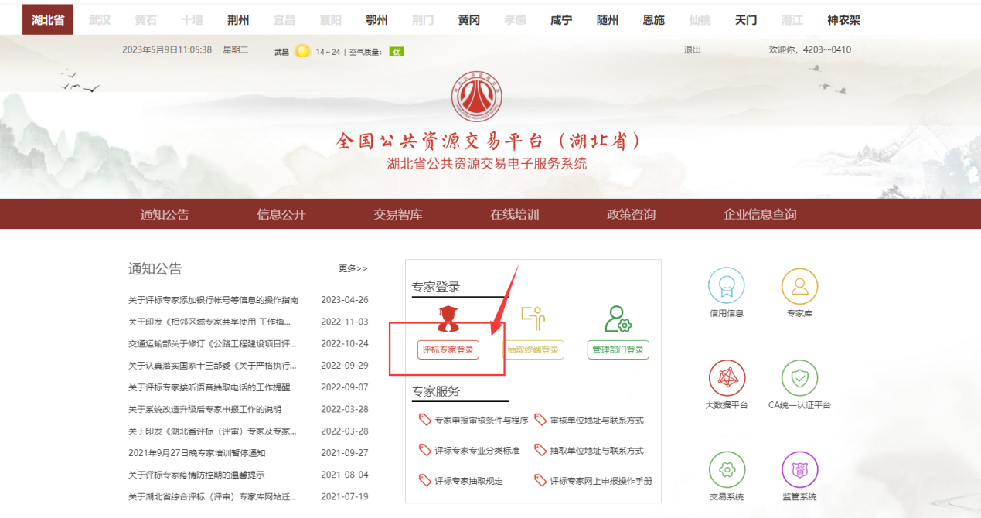
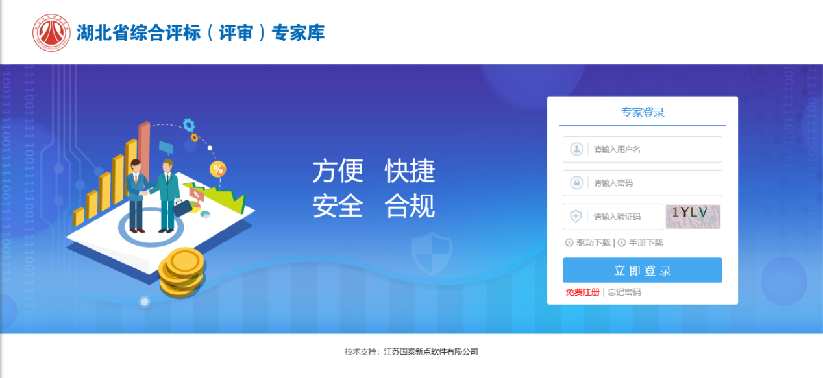
2、点击右上角【在线培训】跳转到在线培训平台。
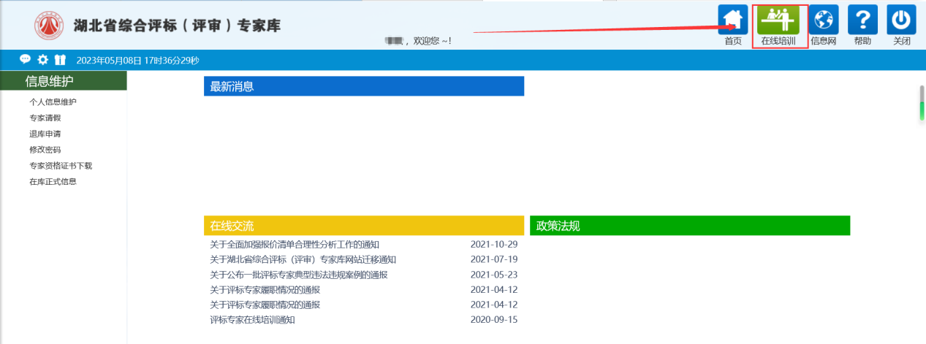

若无法跳转，请查看浏览器是否拦截弹窗。若不知道怎么查看，可自行百度搜索：XXX浏览器怎么解除弹窗限制，根据提示操作即可。

二、登录后进入服务平台在线培训系统模块

- 点击在线学习栏目后，跳转到在线学习专题列表页，点击《2023年度省综合专家库评标专家继续教育培训》，进入课程列表。
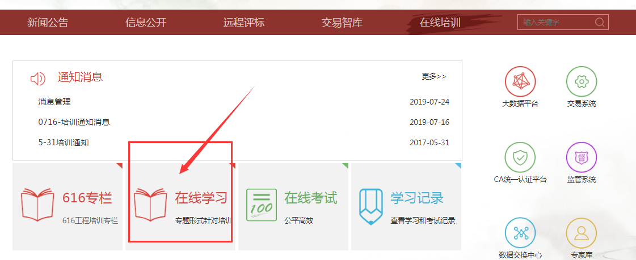
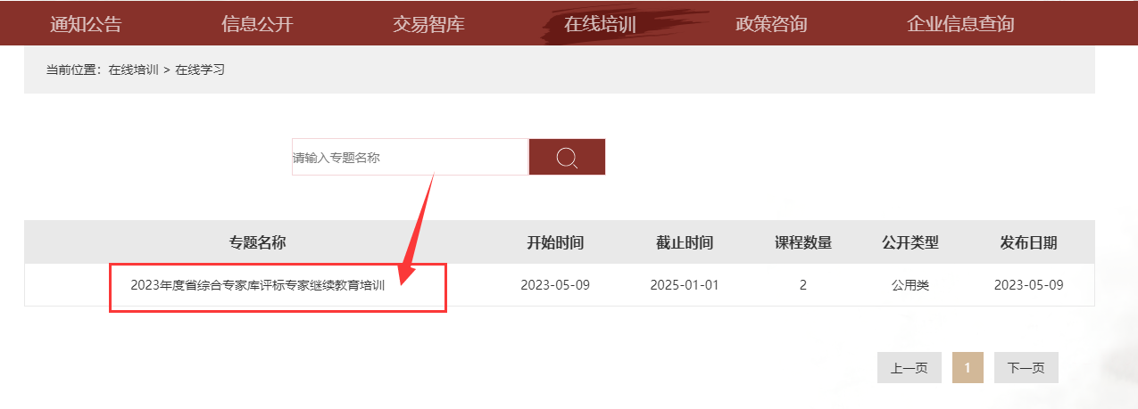
2、在课程列表页，在需要学习的课程后点击选课，选课完成后，进入课程进行学习：
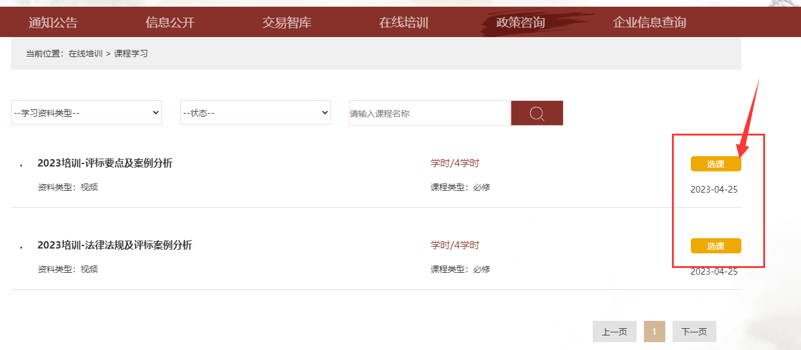
3、选课按钮点击后，变成学习按钮，点击学习按钮
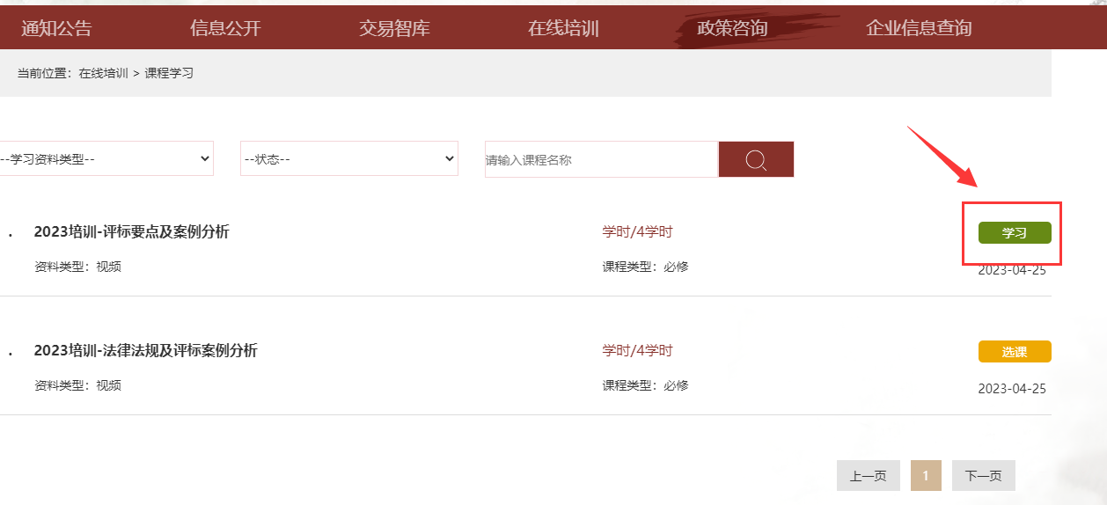
4、点击学习按钮后，进入课程详情页，点击播放视频。（视频进度不可拖动），包含多个视频请依次点击学习，一个视频学习完毕后点击下一个学习。
注意事项：
（1）单个视频播放过程中不能退出，系统不保存播放进度，【返回】按钮不能随意点击，点击会返回列表页。模拟真实学习场景，视频播放过程中不能拖动播放条。
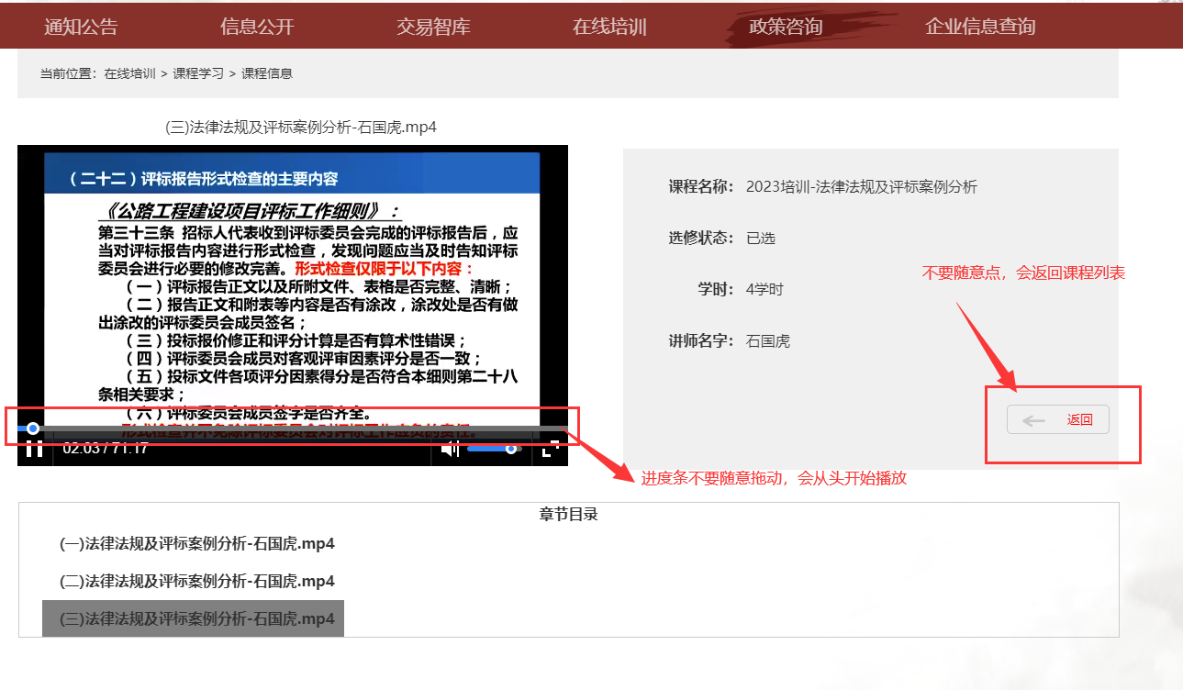
（2）视频播放完毕后会弹窗提示课程结束，请提前查看浏览器是否拦截弹窗。若不知道怎么查看，可自行百度搜索：XXX浏览器怎么解除弹窗限制，根据提示操作即可。
5、全部视频播放完成后，系统自动弹出课程结束提示，点击【确定】。
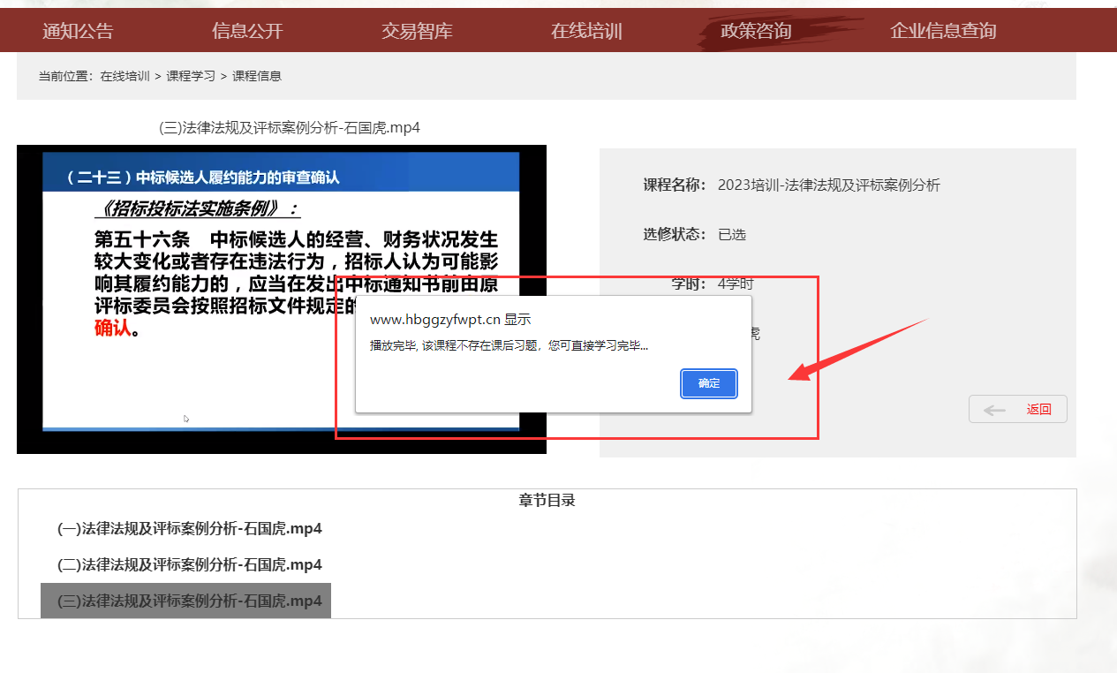
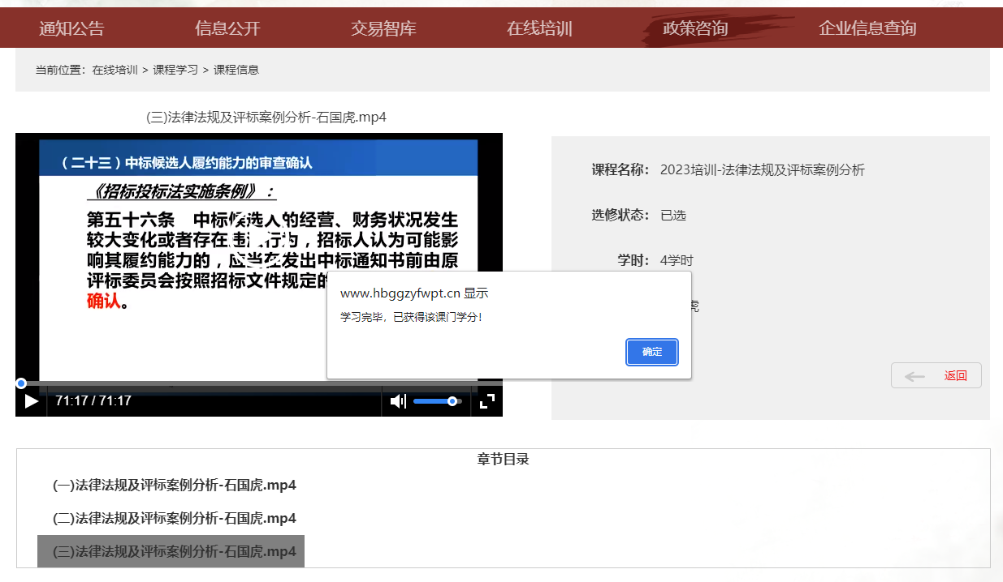
视频播放注意事项：
（1）若播放过程中视频停止播放，请耐心等待缓冲，或轻点播放暂停按钮：
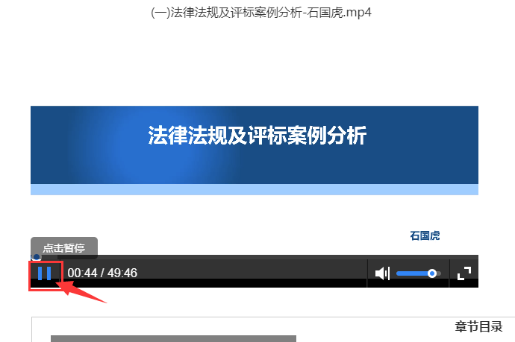

6、考试：
课程学习完毕后，点击【在线考试】，选择试卷进行考试。考试不通过（低于80分）的可重考，重考不需要重新学习课程，也不限次数。


